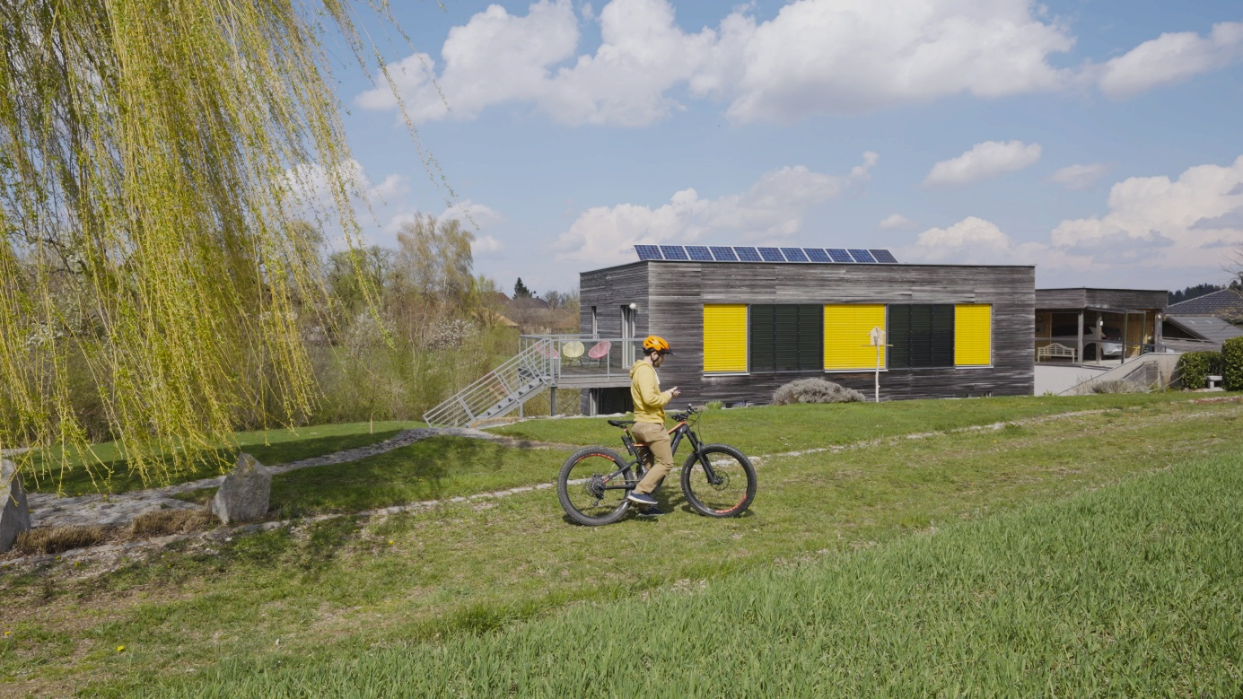Bild 1: Nachhaltige Leuchtturmprojekte wie das EFH Selinger in Vorchdorf könne mit dem Fahrrad entdeckt werden
Fotocredits: Filmspektakel

PM: Halbzeit beim passathon 2025: Trotz Hitzerekorden Rekordteilnahme
Wien, Der passathon 2025 – RACE FOR FUTURE erreicht zur Halbzeit beeindruckende Meilensteine. In einer Zeit, in der weltweit neue Hitzerekorde gemeldet werden, zeigt sich in Österreich eine wachsende Bereitschaft, aktiv gegen die Klimakatastrophe vorzugehen. Mit 640 RadlerInnen hat der passathon 2025 bereits jetzt mehr TeilnehmerInnen als zu den Halbzeiten der vergangenen Saisonen. Diese Architekturinteressierten erkunden mit ihren Rädern die besten Beispiele für klimafitte Gebäude in Österreich. Mit über 32.000 besuchten Leuchtturmprojekten wurden bereits mehr Einsammlungen als zum selben Vorjahreszeitpunkt erzielt.

Was motiviert die TeilnehmerInnen?
Täglich wird berichtet, wie schwierig die Energiewende hin zur Klimaneutralität bis 2040 ist. Der passathon – RACE FOR FUTURE zeigt jedoch, wie Klimaneutralität im Bereich Mobilität und Gebäude bereits heute erfolgreich umgesetzt wird. Die TeilnehmerInnen sind klimaneutral mit dem Rad oder zu Fuß unterwegs und nutzen öffentliche Verkehrsmittel, etwa mit dem Klimaticket für ihre Anreise. Im Gebäudesektor präsentieren 775 Leuchtturmobjekte Beispiele für Klimaneutralität, von klimaaktiv Gold Gebäuden bis zu „Raus aus Gas“-Vorzeigeprojekten und Passivhäusern. Sie sind krisensicher und sparen jedes Jahr erhebliche Kosten.
passathon Leuchttürme strahlen in Europa
Zu sehen gibt es Leuchtturmprojekte wie die „Wientalterrassen“ der WBV-GPA im 14. Wiener Gemeindebezirk. Diese wurden soeben beim „European Responsible Housing Award 2025“ ausgezeichnet. In der Kategorie „Agents of Green Transition, Leaders of Innovation“ setzte sich das Projekt unter 44 Einreichungen aus ganz Europa durch und überzeugte die Jury mit seinem zukunftsweisenden Energie- und Nutzungskonzept sowie seiner sozialen Vielfalt. „Das Projekt kombiniert Leistbarkeit, ökologische Innovation und soziale Inklusion auf beispielhafte Weise“, würdigte die internationale Jury. Für die WBV-GPA ist die Auszeichnung eine Bestätigung ihres Weges: „Energiewende beginnt für uns beim Bauen. Fossilfreier, generationenübergreifender Wohnbau ist für uns gelebte Praxis. Er schafft nicht nur neuen Wohnraum, sondern auch echte Gemeinschaft und gelebte ökologische Verantwortung“, ist Michael Gehbauer, Geschäftsführer der WBV-GPA, überzeugt.
Unter die Finalisten schafften es außerdem die Projekte „zero carbon refurbishment – sustainable housing development and affordability“ mit der WHA HÖ Friedrich-Inhauser-Straße sowie “Affordable green living incl. free electricity - Nothing is as constant as change!” der Neuen Heimat Tirol, welche mit zahlreichen Leuchtturmobjekten beim passathon vertreten sind. Damit zeigt sich, welche Anerkennung österreichische Projekte nachhaltigen Wohnens erhalten.
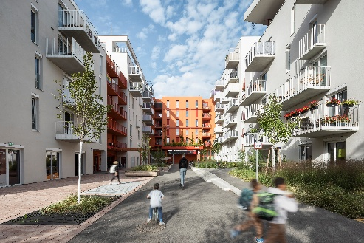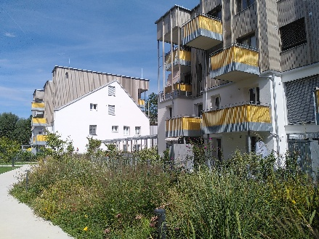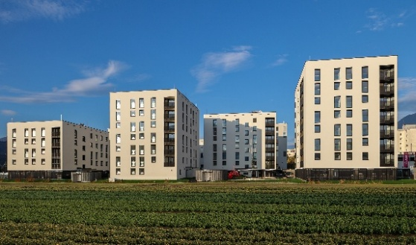
Bilder 2-4: Wientalterrassen, WHA HÖ Friedrich-Inhauser-Straße & Passivhaus PLUS Wohnanlage Rum konnten international punkten. Fotocredits: Daniel Hawelka/WBV-GPA, passathon, NHT Alexander Pauli
Österreichurlaub der besonderen Art
„Auf unserer Entdeckungstour zu den klimaschonendsten Bauten Österreichs entdecken wir auch viele neue Gegenden des Urlaubslands Österreich“, berichten begeisterte TeilnehmerInnen. Die 28 empfohlenen Routen führen zu den nachhaltigsten Gebäuden und bieten Naturjuwele sowie versteckte Sehenswürdigkeiten.
Die Führung hat inzwischen Anton aus dem Burgenland klar übernommen. Mit 560 gesammelten Leuchttürmen ist er auch der erste, welcher das Platin Level erreicht hat. Dahinter folgen Judith und Gerhard aus Niederösterreich mit jeweils 436 sowie Brigitte und Martin aus Wien mit jeweils 378 Gebäuden, welche je zu zweit auf Leuchtturmjagd unterwegs sind.
Noch drei Monate bis zum Finale
Bis zum 30. September haben Interessierte noch die Möglichkeit, 775 verschiedene passathon-Leuchtturmobjekte in 281 Gemeinden zu entdecken. Einfach auf das Rad steigen und mit der „Österreich radelt“ App die besten Beispiele für klimafitte Gebäude mit höchster Energieeffizienz erkunden. Die Urlaubszeit bietet die ideale Gelegenheit, Österreich auf eine neue, klimaschonende Weise zu erleben.
Für alle, die noch mehr entdecken möchten, bietet die „Österreich radelt“ App mit dem „Sommerradeln“ eine weitere Aktion zum Sammeln von Orten und Gewinnen. Die Anmeldung erfolgt wie beim passathon in der App. In jedem teilnehmenden Bundesland gibt es spannende Preise zu gewinnen, und bundesweit besteht ab drei gesammelten Orten die Chance auf verschiedene Preise. Damit steht einem unvergesslichen Sommer voller Entdeckungen und Klimaschutz nichts mehr im Weg.

Hier die Eckdaten für den passathon – RACE FOR FUTURE 2025:
Wann: Seit 20. März bis 30. September 2025
Wo: In allen neun Bundesländern in 281 Gemeinden und Bezirken
Was: 775 Leuchtturmobjekte nachhaltiger, klimaschonender Architektur
auf 28 Rad-Routenvorschlägen auf rund 2.200 km Gesamtstrecke erkunden
Wie: Mit Hilfe der Österreich radelt App wird man am Rad zum gewünschten
Leuchtturm geleitet und erhält alle Informationen zum Objekt übers Handy
Trophy: Mit jedem erradelten Leuchtturm sammelt man einen Punkt. Die fleißigsten
RadlerInnen erhalten die PASSATHON TROPHY 2025
Kosten: Die Teilnahme ist kostenlos
Die Hauptpartner: Stadt Wien - Energieplanung, Land Kärnten, Salzburg, Oberösterreich, Niederösterreich, Vorarlberg, Stadt Graz und Österreichischer Städtebund.
Die Abwicklung erfolgt in Kooperation mit Österreich radelt, Energieagentur Österreich, Stadt der Zukunft, Klimabündnis Österreich und Energieinstitut Vorarlberg.
Unterstützt wird der passathon u.a. von OeAD student housing, IIG Innsbrucker Immobilien Gesellschaft, NEUE HEIMAT TIROL, Raiffeisen-Nachhaltigkeits-Initiative, Sozialbau AG, UNIQA, BIG Bundesimmobilien, Beton Dialog Österreich

Pressekontakt:
Günter Lang, LANG consulting Mail: race@passathon.at Mobil: +43-650-900 20 40
Alle Fotos, Video und Pressetexte zum Download unter: https://passathon.at/news/presse
Links: www.passathon.at instagram.com/passathon.at facebook.com/passathon youtube.com/@passathon

